启迪之星2014创业者训练营【西安站】正式启动招募


2014年，清华科技园开启新的征程，启动“启迪之星创
业营”计划，打造没有围墙的清华科技园。只要您是“有优秀的商业模式和进取的创业精神的优秀创业者”，欢迎您到清华科技园（陕西）西安园区！让我们一起为实现梦想而努力！
★ 什么是启迪之星创业营（TusStar Camp）？
启迪之星创业营是由清华科技园面向全球创业者发起的大型公益性创业培训与天使投资计划，启迪全球孵化网络携手联袂奉献，是清华科技园20年创业服务能力的一次集中展示。通过“创业培训+孵化服务+开放平台+天使投资”等方式，培养科技创业领军人才，发掘推动科技创新创业项目，培育“世界级企业”。
★ 来启迪之星创业营能得到什么？
报名参加创业营的项目或企业，获得两天创业集训，六个月集中孵化服务，百次培训机会，百亿资金关注，而这些对创业者全都免费。同时，依托清华科技园全球科技园区网络以及超五百万平米孵化空间支撑，创业者入驻清华科技园实现一站式全球布局。
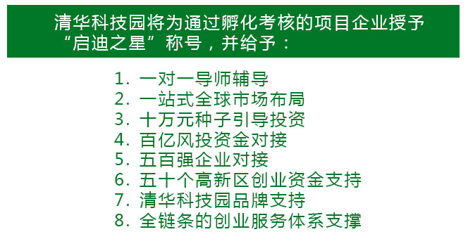
★ 获评“启迪之星”有什么用？

清华科技园（陕西）是清华大学科技园在西部唯一的辐射园区，园区经过十几年的努力，已成为区域创新的源动力，培育了坚瑞消防、西部数通等一大批高新技术企业。
获得创业营【西安站】“启迪之星”称号的创业者可以享受清华科技园（陕西）天使基金投入、创业培训及专业孵化。
★ 启迪之星2014创业者训练营【西安站】具体的安排是怎样的？

1、时间要点
报名启动：3月28日
比赛时间：4月8日～6月10日
集训时间：6月18日～6月19日
决赛时间：8月26日
颁奖典礼：8月27日
活动地点：西安·咸阳·北京
2、活动计划与安排
阶 段 | 时 间 | 内 容
广纳英雄帖 | 3.28-6.10 | 面向全球创业者广纳英雄帖，只要你拥有优秀的商业模式和进取的创业精神，项目方向涵盖移动互联网、低碳智能、云计算、物联网、新材料、生物医疗、高端装备制造、3D打印等。
百炼成金 | 4.8-6.19 | 通过“创业集训+项目展示+创业竞赛+集中孵化”打造启迪之星
金榜题名 | 8.26-8.27 | 在清华科技园20周年庆典大会正式发布2014年“启迪之星”企业

★ 如何报名？
启迪之星2014创业者训练营【西安站】第一期于2014年3月28日正式启动项目征集。您可以登录启迪之星官方网站http://camp.tusstar.com直接报名，提交您的项目。也可以通过以下联系人进行项目报名，获得更多活动资讯！

西安园区
蔡婷婷:13891875192 029-88335508 651738372@qq.com
张艳君:13772054759 029-81772821 276401857@qq.com
咸阳园区
路卫东:13809103602 029-33691632 33843658@qq.com
何 鑫:18220093558 029-33691687 490667843@qq.com
★ 启迪之星2014创业营【西安站】导师团队部分展示（排名不分先后）：
1、沈全洪：北京启迪创业孵化器有限公司总经理
2、王 武：陕西启迪科技园发展有限公司董事长
3、李 强：陕西筋骨堂药业有限公司总裁
4、黄向城：北京康信华源知识产权咨询有限公司总经理
5、闫长富：陕西省百人计划专家
6、李 江：携程网络西安站点的总经理
7、赵建明：高新区风险投资公司投资部经理
8、李 浩：陕西关天西咸股权投资管理有限公司常务副总经理
9、段 喆：陕西西科天使基金合伙人
10、穆怀宇：陕西省十佳创业导师 中国国际创业计划YBC导师
。。。。。。。。。。
★活动赞助：
朱红东 ：18691099888 029-33691631 zhd@landsea.net.cn
★媒体合作：
李琳静 : 18691825920 029-88323128 259210483@qq.com
欢迎关注我们的网站、QQ群、微博及微信，获取最新资讯！
启迪之星官网：www.tusstar.com
综合服务QQ群：“启迪创业孵化器”群（群号：）

151680774、 89108754
新浪微博&腾讯微博：启迪创业孵化器
微信公众平台：陕西清华科技园（扫描右侧二维码即可）
★相关方信息
西安站主办方：清华科技园（启迪控股股份有限司）
联合主办：
陕西省科技资源统筹中心、
西安市中小企业服务中心
西安高新区创业园发展中心
西安工信中小企业管理服务有限公司
承 办 方：
陕西启迪科技园发展有限公司
启迪科技服务有限公司
创业服务支持推荐单位：
中国创业咖啡联盟、汇天使咖啡、聚帮客、i创咖啡吧
支持媒体：
新华网、华商报、开发区报道、西安市中小企业服务网、《采琢》杂志、。。。

★ 启迪之星2014创业者训练营【西安站】参赛整体流程
